專用信封封面，請將此頁以A4列印黏貼於信封袋上
附件9

「113年新北市政府文化局社區營造一般性補助計畫第 梯次」
結案核撥申請專用信封封面暨自我檢核表(個人)
聯絡地址：□□□□□□(請填可收掛號信件之地址)

受補助人：
聯絡電話：
計畫名稱：
TO：220242
新北市板橋區中山路一段161號28樓
新北市政府文化局 藝文推廣科 收
連絡電話(02)29603456分機4511董小姐 電子郵件：AJ4533@ntpc.gov.tw

自我檢核表(請於核對欄內打勾，並將以下資料依序放入信封內)免備文
核對欄 | 資料名稱
 | 成果報告書紙本
 | 文宣品 (計畫有者請附)
 | 成果量化表紙本(可為影本)
 | 全案執行經費明細表(正本，請簽章)
 | 送核憑證黏貼單(正本，請簽章)
 | 總領據(正本，請簽章)
 | 具領人存摺帳戶封面(影本)
 | 1-3筆資料素材上傳文化部「社造歷程平臺」或「國家文化記憶庫」截圖證明
 | 計畫成果全部資料原始電子檔(成果報告書及成果量化表請存可編輯如ODT或Word檔，全部原始資料應含成果照片、文宣設計…等計畫執行所涉及電子檔案，請以可攜式載具隨紙本寄送。)
成果報告書格式
附件10

113年新北市政府文化局社區一般性補助計畫第 梯次
成果報告書

計畫名稱：
受補助人：

年 月 日
(請依成果報告提送日期填寫)

- 計畫名稱：

- 計畫目標及執行簡介：

- 計畫執行成果：（請描述成果，附件應有說明，如某課程網路宣傳EDM）
附件：成果相片 張(10張以上，請提供圖像檔案並附圖說)，
(以下請依核定計畫內容附執行項目相關附件)
成果影片 部
文宣品 式，
導覽地圖 件，
導覽手冊 件，
繪本 冊，
社區報 件，
社區影像紀錄 部，
社區文史調查…。

- 計畫成果檢討：
      - 計畫成效檢討：（預期成效是否達成）

      - 計畫執行問題檢討：（執行過程產生的問題及如何解決）

      - 社區營造成長自我評估：
項目 |  | 說明 | 成長自我評估
民眾層面 | 1.參與民眾在社區認識方面的提升狀況 | 對社區資源與問題的認識，對社區營造推動的了解。
民眾層面 | 2.參與民眾在社區關心方面的提升狀況 | 對社區問題反映的狀況，對社區組織的關心。
民眾層面 | 3.參與民眾在社區參與方面的提升狀況 | 參與民眾活動參與狀況，是否有參與式活動設計。
組織層面 | 4.社區核心組織運作的進步情況 | 核心組織的人數與職位、決策過程模式、學習成長方法、信心的成長狀況、相互信任狀況等是否改善。
組織層面 | 5.社區志工運作的進步情況 | 志工組織數量與各組織的  人數、組織分工方式、任務分工方式、成長學習方法（舉辦培訓、志工交流、檢討會）、信心的成長狀況、相互信任狀況等是否進步。
組織層面 | 6.與外部組織連結的提升情況 | 合作單位與協助單位的數  量、與合作單位及協助單位的互動方式是否提升。
行動層面 | 7.社區資源動員的提升情況 | 人力、財力、物力、空間（建物）等的運用狀況。
行動層面 | 8.計畫管理能力的提升情況 | 計畫書寫作、會議內容紀錄、活動影像紀錄、活動文書紀錄、文件管理、經費管理（核銷）、電腦使用、公開說明會（居民說明會、記者會）等能力是否較參與計畫前提升。
行動層面 | 9.反省檢討能力的提升情況 | 社區組織檢討會議的舉辦  狀況、社區營造過程的成長之處與問題的掌握狀況。
- 未來展望：

成果量化表
附件11
單位名稱：
計畫名稱：

※本表依照文化部調查列項，請依執行成果填列，若無請註明，不要空白。
序號 | 項目 | 成果 | 單位 | 備註
1  ＊必填 | 社造藝文活動 |  | 場 | 含課程、工作坊、活動、導覽、走讀、見學…
1  ＊必填 | 適合18歲以下青少年及兒童參與 |  | 場
1  ＊必填 | 社造藝文活動參與人數 |  | 人次 | 所有場次參與人次總和
1  ＊必填 | 男 |  | 人次 | 男+女=總人次
1  ＊必填 | 女 |  | 人次 | 男+女=總人次
1  ＊必填 | 新住民 |  | 人次
1  ＊必填 | 18歲以下青少年及兒童 |  | 人次
1  ＊必填 | 65歲以上長者 |  | 人次
2 | 藝文培育課程 |  | 場
2 | 培育藝文人才人數 |  | 人次 | 所有場次參與人次總和
2 | 男 |  | 人次 | 男+女=總人次
2 | 女 |  | 人次 | 男+女=總人次
3  ＊必填 | 民眾回饋服務時數 |  | 小時 | *計畫參與人數x活動時數=投入回饋服務時數  ex.辦理12場討論會平均每場2小時、15人參加，則為15x12x2=360(小時)
3  ＊必填 | 都會社區人力服務時數 |  | 小時
3  ＊必填 | 公司行號營利事業人力服務時數 |  | 小時
4 | 建立行動團隊  (包含公廈行動團隊、城鄉聯盟、  同好聯盟、議題社群或社造家族) |  | 個
4 | 公廈家族 |  | 組
4 | 公廈行動團隊 |  | 組
5 | 辦理導覽人員培訓課程 |  | 場
5 | 培育導覽員 |  | 人次 | 所有場次參與人次總和
5 | 男 |  | 人次 | 男+女=總人次
5 | 女 |  | 人次 | 男+女=總人次
5 | 原住民 |  | 人次
6 | 推動社區文化之旅路線 |  | 條
6 | 整合節慶活動辦理 |  | 條
6 | 可朝產業化持續推動 |  | 條
6 | 合計辦理梯次 |  | 梯次
6 | 參與人數 |  | 人次 | 所有場次參與人次總和
6 | 男 |  | 人次 | 男+女=總人次
6 | 女 |  | 人次 | 男+女=總人次
6 | 完成社區導覽地圖 |  | 件
6 | 導覽手冊 |  | 冊
7 | 輔導社區劇場 |  | 處
7 | 完成社區劇本 |  | 件
7 | 繪本出版 |  | 冊
7 | 出版母語繪本 |  | 冊
7 | 推動社區報 |  | 件
7 | 社區影像紀錄 |  | 處
7 | 社區文史調查 |  | 處
7 | 完成數位出版 |  | 件
8 | 退休人口參與社造人數 |  | 人次
9 | 結合轄內各級學校、長青學苑、樂齡學習中心，發展社區教案或體驗學習教材 |  | 案 | 請填開發教案數量
9 | 與學校/社區大學共同合作 |  | 所 | 請填合作學校/社大數量
10 | 青年參與社造計畫 |  | 位
10 | 促成青年就業 |  | 位
11 | 公司行號營利事業單位共同參與 |  | 個 | 請填合作營利單位數量
11 | 促成就業人數 |  | 位
12 | 社區成果展演活動 |  | 場
12 | 參與人數 |  | 人次 | 所有場次參與人次總和
12 | 男 |  | 人次 | 男+女=總人次
12 | 女 |  | 人次 | 男+女=總人次
12 | 新住民 |  | 人次
12 | 社區國際交流(含國內外交流活動) |  | 場
12 | 跨域交流活動 |  | 場 | 跨領域、跨社群、跨社區
12 | 總參與社區數 |  | 個
13 | 辦理公民審議相關課程、活動 |  | 場
13 | 參與人數 |  | 人次 | 所有場次參與人次總和
13 | 男 |  | 人次 | 男+女=總人次
13 | 女 |  | 人次 | 男+女=總人次
13 | 新住民 |  | 人次
14 | 辦理多元族群培力相關課程、活動 |  | 場
14 | 參與人數 |  | 人次 | 所有場次參與人次總和
14 | 男 |  | 人次 | 男+女=總人次
14 | 女 |  | 人次 | 男+女=總人次
14 | 多元文化活動串聯社群 |  | 個
15 | 彙編社區營造人才培訓相關手冊 |  | 冊
15 | 辦理社區營造課程 |  | 場
15 | 參與人數 |  | 人次 | 所有場次參與人次總和
15 | 男 |  | 人次 | 男+女=總人次
15 | 女 |  | 人次 | 男+女=總人次
16 | 辦理環境教育議題課程、活動 |  | 場
16 | 參與人數 |  | 人次 | 所有場次參與人次總和
16 | 男 |  | 人次 | 男+女=總人次
16 | 女 |  | 人次 | 男+女=總人次
17 | 辦理社區母語課程、活動 |  | 場
17 | 參與人數 |  | 人次 | 所有場次參與人次總和
17 | 男 |  | 人次 | 男+女=總人次
17 | 女 |  | 人次 | 男+女=總人次
18 | 辦理族群飲食文化交流活動 |  | 場
18 | 參與人數 |  | 人次 | 所有場次參與人次總和
18 | 男 |  | 人次 | 男+女=總人次
18 | 女 |  | 人次 | 男+女=總人次

受補助人簽名/核章：

量化表填寫說明：
- 社造及村落藝文發展活動—計畫內所有課程、工作坊、展覽、活動…等。
- 社區民眾投入回饋服務時數總累計—包含工作團隊及參與活動社區民眾參與此計畫中社造及村落藝文發展活動之總時數，亦含工作團隊籌劃過程參與會議、討論之總時數。
- 辦理社區成果展演活動—若計畫中有成果展演活動或參加新北市政府文化局舉辦之社造成果展演活動，請將數據計入。
- 填寫成果量化表時請注意單位：
  - 單位「人次」者，為每場參與人次加總，例如：共開3次工作坊，第一次有8名成員參與，第二次有10名，第三次有9名，加上3次工作坊皆有3名工作人員，則總人次為：〔8(成員)+3(工作人員)〕+〔10(成員)+3(工作人員)〕+〔9(成員)+3(工作人員)〕=36(人次)。
  - 單位「位」者，同一人參與不累加。
  - 單位「處」者，請以能標示出場地位置的地點為1個單位，例如某里、某村，或某水源地，若有疑義可於備註欄中載明地點。
- 若填寫參與人次與時數無法準確計算得出，請填估算值，若有統計男女參與者無法確知數值時，亦可填估算值，但男女人次加總應等於總人次。

以上量化表為文化部調查補助社區營造成果統計所需資料，若有更改再請受獎補助單位提供，感謝配合。
領 據
附件12
茲領到新北市政府文化局撥付「○○○計畫」(請寫計畫全名)補助款，計新臺幣○萬○仟○佰○拾○元整(覈實支付，請寫國字大寫)，並保證本人接受貴局之補助，其支出屬個人所得部分將依所得稅法相關規定辦理所得申報事宜，如有遺漏亦由本人自行負責。

此致
新北市政府文化局

具 領 人： (親筆簽名)/蓋章(與全名一致)
身份證字號：
匯款帳號：○○銀行○○分行
○○○○○○○○ (帳號)
聯絡地址：
聯絡電話：
電子信箱：

中華民國 年 月 日

新北市政府文化局補助費用支出明細表
附件13
計畫名稱：
單位：新臺幣元
憑證編號 | 預算項目 | 預算金額 | 實支金額 | 送核金額 | 自籌金額 | 說明
一、人事費
1-1- | 外聘講師費 |  |  |  |  | (人數×單價)
1-2- | 內聘講師費 |  |  |  |  | (人數×單價)
1-3- | 出席費 |  |  |  |  | (人數×單價)
二、業務費
2-1- | 保險費 |  |  |  |  | 人數×天數×單日保險費
2-2- | 教材費
2-3- | 教材費 |  |  |  |  | 項目×數量×單價
三、雜支
3-1- | 郵費
合 計
經手人 | : |  | 出納 | : |  | 會計 | : |  | 負責人 | :
簽 章 | : |  | 簽章 | : |  | 簽章 | : |  | 簽 章 | :

說明：
1.預算金額欄位請依原補助計畫書之預算總表金額自行增減列填寫。
2.實際收支欄位，請就實際執行的收支金額填寫。
3.請於負責人、會計、出納及經手人等處簽章。
註：一般團隊執行計畫時，為符合組織財務管理分離且相互制約的原則，負責人、會計、出納及經手人應為不同人，然而考量實際執行情形，若以個人名義受補助，得全以受補助人個人名義簽章，由受補助人全權負責。

（受補助人）
附件14
粘 貼 憑 證 用 紙
憑證編號 | 預算科目 | 金額 |  |  |  |  |  |  | 用途說明
憑證編號 | 預算科目 | 百萬 | 十萬 | 萬 | 千 | 百 | 十 | 元 | 用途說明

經手人 | 證明或驗收 | 出納人員 | 會計人員 | 單位負責人
………………憑……………………證……………………粘…………………貼………………

上傳「社造歷程平臺」及「國家文化記憶庫」操作說明
附件15
- 路徑：下列資料平臺，請擇一登入上傳資料。
- 社造歷程平臺：https://community.moc.gov.tw/
登入後，可參考內建教學影片，依照資料性質選擇「社區成果」、「多媒體專區」、「圖片專區」等版面上傳。
- 國家文化記憶庫：https://memory.culture.tw/
登入後，則選擇「去創作」或從會員「我的創作素材」、「我的創作故事」進入創作區新增素材或故事。
- 上傳資料並選擇授權設定：
- 上傳數位物件(包含圖檔、影片、音檔、文件檔案等)，如果有相關著作權授權同意書或授權證明文件也請同步上傳。
- 配合文化部政策推廣「資料開放使用」上傳之素材(1-3筆)設定：
- 編輯數位物件相關資料，預覽縮圖(代表圖)及原始數位物件授權請點選「創用CC-姓名標示-非商業性3.0台灣及其後版本」(CC-BY-NC-3.0-TW-or-later)。
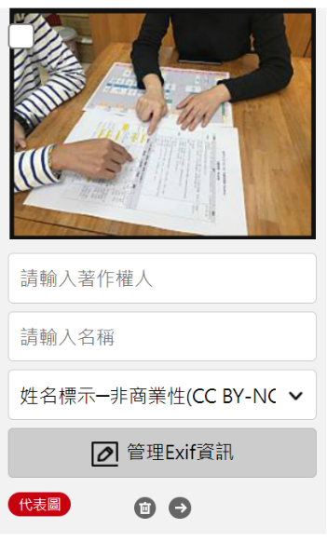
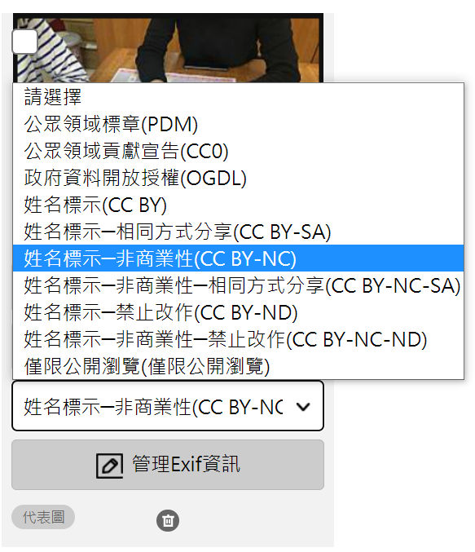

點選

圖為「國家文化記憶庫」平臺設定圖例，「創用CC-姓名標示-非商業性」授權意即：利用人只要標示著作人姓名，就能在非商業性用途下自由使用、分享或改作原著作。(著作人仍然保有商業性用途的權利，如果利用人要將該著作用於商業性用途，則須另外取得著作人授權。)
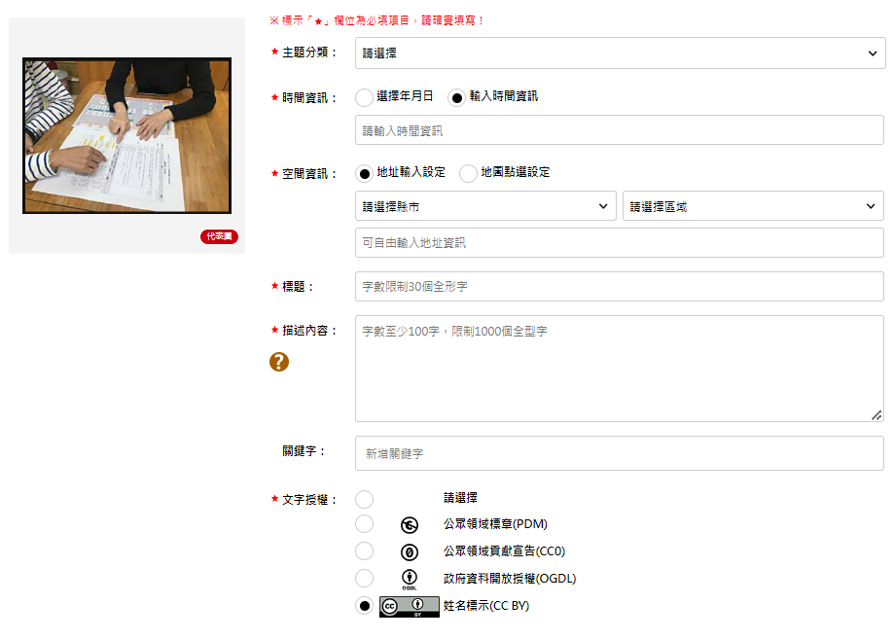
- 建立詮釋資料時，授權請點選「創用CC-姓名標示3.0台灣及其後版本」(CC-BY-3.0-TW-or-later)。

點選
圖為「國家文化記憶庫」平臺設定圖例，「創用CC-姓名標示」授權意即：利用人只要標示著作人姓名，就可以在商業性或非商業性用途下，自由使用、分享或依據應用需求改作原著作。
- 其餘資料授權設定：
- 除上述依照文化部要求開放授權外，其餘資料可由著作人決定授權使用範圍與條件，請依照資料來源實際授權情形，訂定合理授權設定。
- 有關創用CC授權詳細資訊，除平臺提供資訊外，亦可參考「CC台灣社群」網站資料(https://tw.creativecommons.net)。
- 上傳資料如有操作困難，請撥平臺客服專線詢問：
社造歷程平臺
客服電話：(02)2547-1108＃303（週一至五9:00-12:00；13:30-18:00)
國家文化記憶庫
客服電話：(02)6631-6711

- 資料上傳截圖證明：
- 登出會員重新進入平臺，搜尋上傳資料。
- 社造歷程平臺：在頁面左上搜尋欄，輸入資料名稱或社區名稱關鍵字。
- 國家文化記憶庫，則選擇「找素材」，應用進階篩選搜尋資料。
- 擷取可辨認資料名稱及授權設定之畫面，存檔做為結案資料。
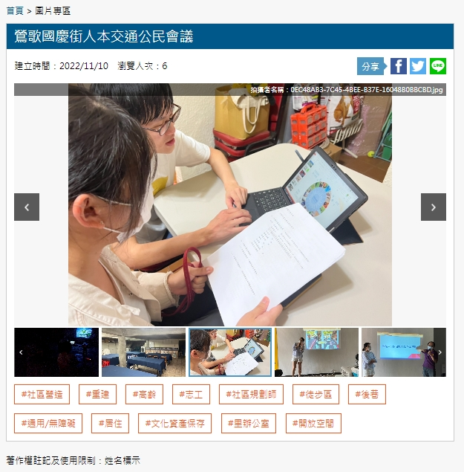
可辨認的資料名稱
授權設定的
圖示及文字說明
來源：社造歷程平臺「社團法人新北市環境文教協會」

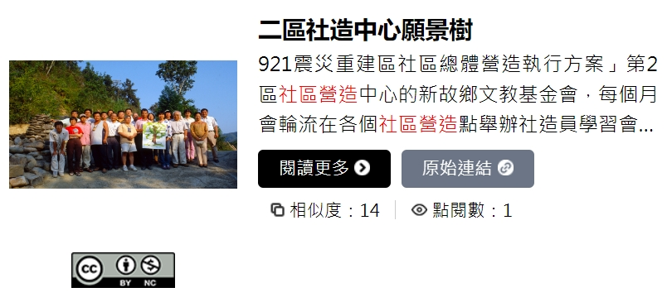
來源：國家文化記憶庫「南投縣政府文化局」建檔、撰寫者-顏新珠

